KEMENTERIAN AGAMA
UNIVERSITAS ISLAM NEGERI MAULANA MALIK IBRAHIM MALANG
Jl. Gajayana No. 50 Malang 65144, Telp. (0341) 551354, Fax. (0341) 572533
Website : www.uin-malang.ac.id
Nomor : 1685/Un.03/KS.01.7/05/2019 07 Mei 2019
Lampiran : 1 (satu) bendel
Perihal : Permintaan Informasi Harga Barang

Kepada Yth.
............................................................................................
di
‘- T e m p a t –

Dengan hormat,
Sehubungan rencana realisasi pelaksanaan pekerjaan Pengadaan Pakaian Satpam termasuk kelengkapannya UIN Maulana Malik Ibrahim Malang, bersama ini kami bermaksud agar perusahaan saudara memberikan informasi tentang Harga Barang sesuai dengan Rencana Anggaran Biaya (RAB) yang kami lampirkan dalam surat ini.
Apabila informasi harga yang saudara berikan sesuai dan kami nilai wajar, maka kami akan memberi kesempatan perusahaan saudara untuk membuat penawaran terhadap pekerjaaan tersebut. Evaluasi Pemilihan menggunakan metode beauty contes untuk beberapa item.
Kami harap data barang dapat kami terima paling lambat pada :
Hari : Jum’at
Tanggal : 10 Mei 2019
Pukul : 10.00 WIB
Tempat : Kantor Unit Layanan Pengadaan
Lantai II Gedung Rektorat UIN Maulana Malik Ibrahim Malang
Jl. Gajayana No. 50 Malang (0341) 570886

Adapun informasi harga tersebut bisa dikirim via e-mail ke : ulp@uin-malang.ac.id atau bisa dikirim langsung ke kantor ULP atau di Fax ke (0341) 570886
Demikian atas perhatian dan kerjasamanya yang baik, kami sampaikan terima kasih.
Pejabat Pembuat Komitmen,

Nur Farida

Lampiran : Surat Permintaan Informasi Harga Barang
Nomor : 1685/Un.03/KS.01.7/05/2019
Tanggal : 07 Mei 2019

Rincian Anggaran Biaya (RAB)

Pekerjaan : Pengadaan Pakaian Satpam termasuk kelengkapannya
Lokasi : UIN Maulana Malik Ibrahim Malang
Tahun Anggaran : 2019

No | Nama Barang | Spesifikasi barang | Volume |  | Harga Satuan (Rp) | Jumlah (Rp)
1 | Seragam PDH (Beauty Contes)  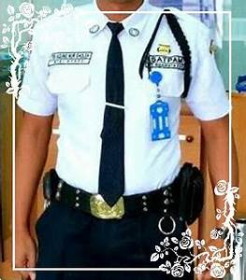 | - Bahan: standart probizz  - Hem: Biru Dongker.  - Celana: biru dongker  - Artibut bordir komputer:  - Kerah: monogram bordir  - Bahu kanan: lokasi Polda dan logo Polda Jatim  - Bahu kiri: lokasi Polres Malang Kota dan logo UIN Maliki Malang  - Dada kanan: Nama anggota  Dada kiri: Satpam UIN Maliki Malang  -Personil wanita lengan panjang | 54  4 | Stel  Stel | ………………  ……………… | ………………  ………………
2 | Seragam Safari Lengan Pendek (Beauty Contes)  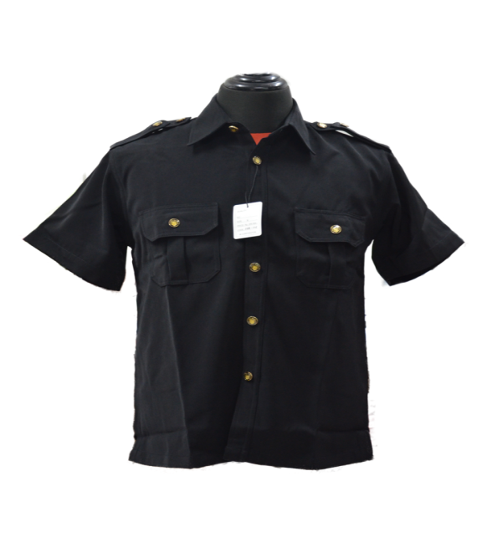 | - Bahan: standart probizz  - Hem: biru dongker, lengan pendek  - Personil wanita lengan panjang  - Celana: biru dongker  - Dada kanan: Papan Nama anggota Dengan Peniti  - Dada kiri: Pin Kewenangan security  - Kancing motif safari  (garuda) | 54  4 | Stel  Stel | ………………  ……………… | ………………  ………………
3 | Sepatu PDH  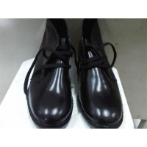 | - Standart TNI  - Pakai tali | 54 | psg | ……………… | ………………
4 | Sepatu Safari Kulit Asli model 02 BC  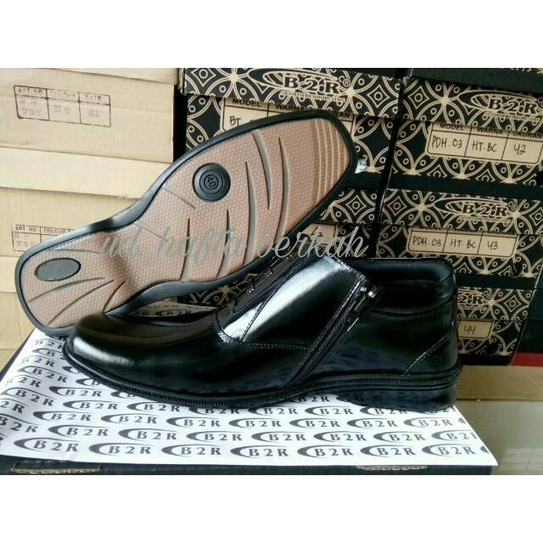 | - Bahan: kulit  - Warna: hitam mengkilap  - Slop pendek  - Standar Polri | 54 | Psg | ……………… | ………………
5 | Kaos lengan pendek warna Biru Dongker (Beauty Contes)  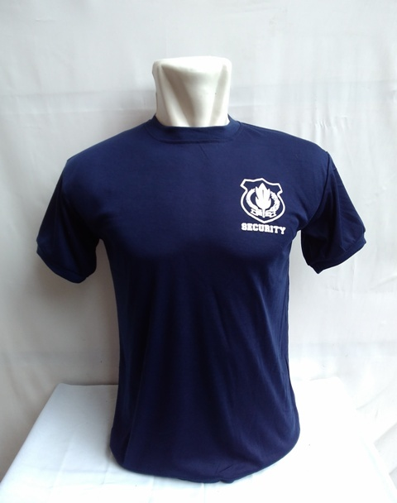 | - Bahan: cotton (TANPA KERAH)  - Warna: biru dongker  - Depan dada kiri logo Satpam tanpa tulisan “Satpam/Security  - Tulisan di Punggung : “Universitas Islam Negeri Maulana Malik Ibrahim Malang”  - Lengan model Gelang /Karet  Personil wanita lengan panjang | 54  4 | Pcs  Pcs | ………………  ……………… | ………………  ………………
6 | Kelengkapan Atribut Seragam  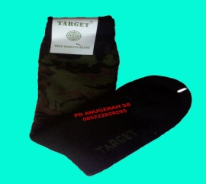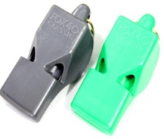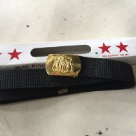 | - Sabuk PDH  - Kaos kaki PDH  - Peluit Foxe 4 hitam  - Papan nama : Nama + logo UIN  - Pin satpam kecil  - Pin satpam besar | 58  58  58  58  58  58 | Pcs  Pcs  Pcs  Pcs  Pcs  Pcs | ………………  ………………  ………………  ………………  ……………………………… | ………………  ………………  ………………  ………………  ………………  ………………
7 | Sepatu PDH wanita  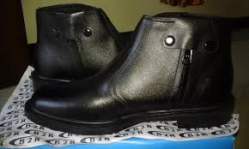 | - Standart polwan  - Warna hitam dof | 4 | Psg | ……………… | ………………
8 | Sepatu Safari Wanita  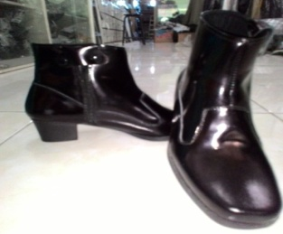 | - Bahan: kulit  - Warna: hitam mengkilat  - Standart: polwan  Revisi: slop kaki terlalu tinggi /kurang pendek, | 4 | Psg | ……………… | ………………
9 | Jaket Merk Consina  Warna Hitam (Tipe Higrav)  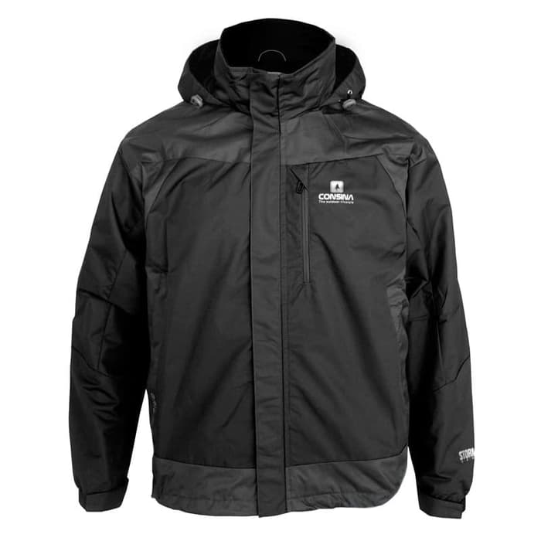 | Original Product  (Tipe Higrav)  Material :  - Outer Taslan {Waterproof Fabric}  - Inner Puring Mesh {Jaring}  - Duratex  Features :  - Hoodie  - 1 Chest Pocket (Inner & Outer)  - 2 Waist Pocket  - Velcro Adjesteble Circle | 68 | Pcs | ……………… | ………………
10 | Jilbab Biru Dongker + putih (Rabbani Cadillac)  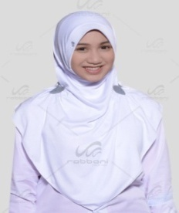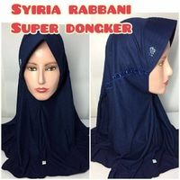 | - Warna putih polos  - Warna biru dongker | 4  4 | Pcs  Pcs | ………………  ……………… | ………………  ………………
11 | Topi  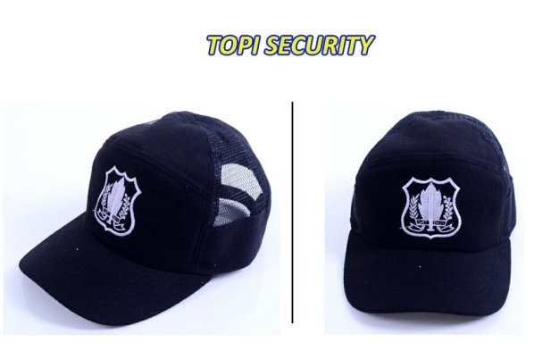 | - Bahan Probizz  - Warna biru dongker  - Belakang : Tipe Jaring | 58 | Pcs | ……………… | ………………
12 | Jas Hujan Safety  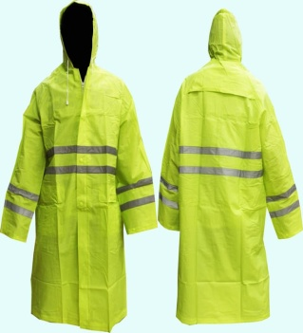 | - Bahan pvc fluorescent  - Warna hijau with reflective | 10 | pcs | ……………… | ………………
13 | Sepatu Boot AP Moto 1  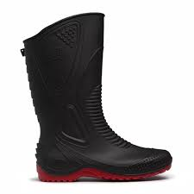 | - Merk AP Boots  - Original Product | 5 | psg | ……………… | ………………
14 | Rompi Lalin  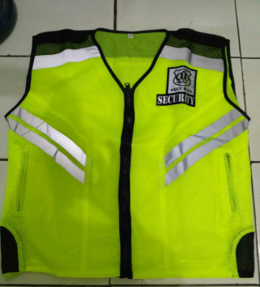 | - Rompi jaring  - Scotlight iga  - Belakang : Tulisan Security Scotlight | 65 | Pcs | ……………… | ………………
15 | Name tag / ID card Satpam | Desain menyusul | 65 | Pcs | ……………… | ………………
Jumlah |  |  |  |  |  | ………………
PPN 10% |  |  |  |  |  | ………………
TOTAL |  |  |  |  |  | ………………
Terbilang : ………………………………………………………………………………………………

Pejabat Pembuat Komitmen,

Nur Farida

